人教版英语PEP六年级下册
Unit 1 How tall are you?
第一部分：单元规划
一、课标解读
（2022版）《义务教育英语课程标准》指出深入解读和分析单元内各语篇及相关教学资源，并结合学生的认知逻辑和生活经验，对单元内容进行必要的整合或重组，建立单元内各语篇内容之间及语篇育人功能之间的联系，形成具有整合性、关联性、发展性的单元育人蓝图。
（2022版）《义务教育英语课程标准》二级目标要求在语境中理解词汇的含义，在运用中逐步积累词汇。在特定语境中，运用词汇描述事物、行为、过程和特征，表达与主题相关的主要信息和观点；能借助拼读规则拼读单词，使用正确的语音、语调朗读学过的对话和短文；语篇是表达意义的语言单位，是人们运用语言的常见形式。在使用语言的过程中，人们需要运用语篇知识将语言组织为意义连贯的篇章。
推进信息技术与英语教学的深度融合，重视教育信息化背景下英语课程教与学方式的变革。充分发挥现代信息技术对英语课程教与学的支持与服务功能，鼓励教师合理利用、创新使用数字技术和在线教学平台，开展线上线下融合教学，为满足学生个性化学习需要提供支撑，促进义务教育均衡发展。
二、教材分析
项目 |  | 内容
主题范畴 |  | 人与社会 人与自我 人与自然
功能 |  | 交往 感情 态度
主题意义 |  | 通过在学习中的观察和测量，培养学生观察分析能力，学生能够在语境中描述人、动物、物品的外部特征，培养学生了解跨学科知识的意识。
（一）单元教材板块分析
主要内容
核心 板块 | Part A （Let’s talk; Let’s learn;） |  | 核心词汇：描述人或动物身高、年龄等的形容词比较级：younger, older, taller, shorter, longer.  核心句式：运用句型比较人或动物的外貌特征：How

tall is it? It’s...
How tall are you? I’m.. It’s/I’m ...than...
 | Part B  （Let’s talk; Let’s learn; Letters and sound） | 核心词汇：描述他人鞋码大小、体重等的形容词比较级：smaller, bigger, thinner, heavier, stronger.  核心句式：运用句型询问他人的鞋码大小、体重等：  What size are your shoes?  Your feet are bigger than mine.  How heavy are you?  I’m...kilograms.
 | Part B Read and write | 理解单词：lower, shadow, smarter, clearer, brighter, changes的语义和发音。  描述事物的变化：The sky is clearer and the sun is brighter. It is getting lower and lower.等。  描述身边朋友的变化，并学会欣赏他人：  Your hair is longer. I like it.  In the new year, my mother is older, but she looks younger.等
次核心 板块 | Part C | 理解单词：goalkeeper, tallest, the others, reach, teamwork, guy, almost, excellent的语义和语用。  理解句型的语用和语义：  They need a new goalkeeper.  I’m the tallest one.  The others can’t reach you.  Football needs teamwork.  He’s an excellent goalkeeper.
辅助 板块 | Let’s play…
(二)单元教材分析
（备注：着重从各知识点、单元、册次、年级之间存在的联系考虑）

本单元的话题比较丰富，对话A讨论恐龙，词汇A讨论人物外形，对话B购鞋，而读写部分和故事则是两个关于比较的故事，基于单元主题的丰富性，所以将单元大任务设置为“Measurement in daily life”,培养学生的跨学科意识，引导学生再描述、测量、汇报的过程中真实地使用语言。单元话题内容设计五个语篇，分别是一节词汇对话融合课，一节单词课，一节对话课，一节读写课和一节故事课，围绕着“Measurement of the age and height”“Measurement of the size and the weight”“Stories about measurement ”而展开。在形容词比较级的学习中，引导学生对自己和身边人有更加细致、数据化的了解，并进行适当的描述和比较。
语篇一是结合了主情景图和A部分的对话课，语篇通过Miss White带领孩子们去恐龙博物馆参观的情景呈现本课时的核心词汇和句型，张鹏和Mike在大厅里讨论恐龙的高度，最高的恐龙有4米高，而小的恐龙没有张鹏高，最后拓展部分通过“量身高活动”调查班上同学们的身高，看谁有机会免费进入恐龙博物馆参观。
语篇二是本单元的第二课时，继续延续单元子话题“Measurement of the age and height”讨论年龄、身高之间的比较。语篇通过主情景图Miss White和孩子们在教师外面的谈话展开，Miss White和Sarah谈论她们之间的年龄差，张鹏和John讨论他们的身高差，陈洁和Amy讨论他们裙子的长短，本课时采用听听力，完成表格的形式，呈现比较级的语用和语义。
语篇三是一节对话和单词的融合课，围绕单元子话题“Measurement of the size and the weight”而展开，语篇通过Mike和吴斌斌谈论周末去徒步的事情展开学习，Mike想要购买新的衣服和鞋子，因为他长高了，来到鞋店后，Mike和吴斌斌都试了鞋子，Mike穿7码的鞋，吴斌斌穿37码，他们惊喜的发现中西方是由鞋码差异的，然后他们和小伙伴们一起去徒步，休息的时候他们讨论了他们之间的体重，以及鞋子的大小，随后他们还一起调了不一样长短大小的鱼，大家都玩的很开心。
语篇四是一节阅读教学课，语篇体裁是故事，本课时通过描述季节、气候的变化，到描述太阳位置的变化会让人的影子长短不一样，解答小鸭子的疑惑以及理解大树回答包含的深沉含义，最后再回归描述人的变化，培养学生说话的得体性。
语篇五是一节故事课，继续延续子话题“Stories about measurement”开展学习，故事内容讲的是Zoom和Zip打算为足球队招聘守门员，吸引了很多动物前来面视，通过多个不同体型动物的尝试，最终Hippo以身高、体重、力量的优势胜出，成为守门员。语篇的结尾设置了一个耐人寻味的问题：Hippo真的能胜任守门员的工作吗？成为一名守

门员需要哪些条件？引发学生思考。
- 学情分析
六年级的学生经过四年的学习，已经具备了一定的语言积累和知识储备，掌握了一定的学习策略，他们在三四年级的时候，学过有关高矮胖瘦的形容词，所以本单元是在此基础上进行学习，但是他们还不具备自主归纳复习和整合话题的能力，他们大多数是对英语保持着学习的兴趣，单单纯形式上的乐趣已不能满足他们的需求。因此，要为他们设置不同层次而且具有挑战性的问题和学习人物，才能激发他们持久的学习兴趣。
内容 | 知识要点 | 学生基础 | 活动选择
语音 | 能够理解形容词比较级的基本构成及词尾-er的发音。 | 熟知□略知新知 | 自然拼读
词汇 | younger,older,taller,shorter,longer, smaller, bigger, thinner, heavier,stronger。 | 熟知略知□新知 | 视听说学习
词法 | 比较级的变化规则 | 熟知略知新知□ | 听说读练  综合训练
句法 | How tall are you? I'm ... How heavy are you? I'm ... I'm ... than you. What size are you shoes? My shoes are ... | 熟知□略知□新知 | 视听说学习
语篇 |  | 熟知□略知□新知 | 听说读练  综合训练
四、单元教学目标
本单元学习后，学生能够：  1.比较人或动物身高、年龄等外貌特征，了解恐龙方面的知识，树立跨学科学习意识。 | （一）对话课  Measurement of the age and height  （A talk&Main scene）  第一课时
2.听、说、读、写有关描述人物或动物身高、年龄等外貌特点地形容词，并理解形容词比较级地基本构词规律。 | （二）词汇课  Measurement of the age and height  （A Learn）  第二课时

3.能运用所学句型询问他人的体重和鞋码，并作简单的汇报，了解常见的中西方鞋码标注法。 | （二）对话词汇融合课  Measurement of the size and the weight  （B Talk &Learn）  第三课时
4.完成读前、读中和读后的活动训练，提升阅读能力，了解影子变化的原因。 | - 读写课  Stories about measurement  （Part B Read and write）  （第四课时）
5.阅读趣味故事，巩固本单元的所学语言，明白做任何事都要用心的去做，要对自己有信心。 | - 故事课  Stories about measurement  (Part C Story time)  （第五课时）

五、教学重点
1.会正确运用核心词汇，能够准确听、说、认读、理解、活用单词: younger,older,taller,shorter,longer, smaller, bigger, thinner, heavier,stronger等。
2.能够准确听、说、认读、理解、活用句型: How tall is/are...和相应回答,回归语言实践。
3.能够理解形容词比较级的基本构成及词尾-er的发音，理解形容词比较级所表达的意义。
六、教学难点
1.能够在提供的情景中运用所学的含有形容词比较级的句型谈论人或动物的身高、年龄等，实现语篇输出。
2.能够根据真实情景在句子中熟练运用形容词的比较级形式
3.了解常见的中西方鞋码标注法及太阳的位置和影子的关系。
七、教学方法
以旧引新、情景交际、任务驱动、归纳总结
八、教学资源
教学课件、教学卡片、微视频、八桂教学通
九、单元话题与主题意义
单元话题 | Measurement in daily life

主题意义 | 通过在学习中的观察和测量，培养学生观察分析能力，学生能够在语境中描述人、动物、物品的外部特征，培养学生了解跨学科知识的意识。
十、单元结构图
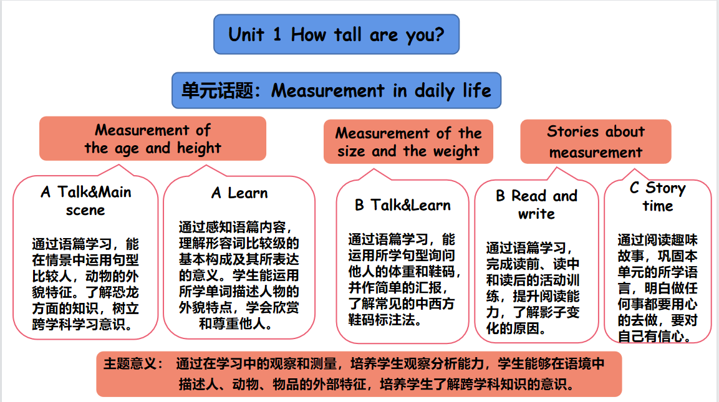
十一、单元统整说明
本单元通过四个子话题，在不同的场景中比较人物、动物、物品等，诠释了单元主题“Measurement in daily life”。单元中的各个语篇与单元主题之间相互关联，而各语篇之间相互递进，相互促成，构成三个单元子话题，即“Measurement of the age and height”“Measurement of the size and the weight”“Stories about measurement ”。单元各语篇之间进行关联分析与整合利用，从学生认知发展的逻辑及“学习与理解-应用与实践-评价与迁移”出发，重新整合了单元教学内容，促进学生核心素养的融合发展，使学生在不断循环复现的主题语言和不断丰富的主题信息、视角中发展深度理解并能够连贯、有逻辑地表达主题意义地能力。本单元的学习旨在通过学习中的观察和测量，培养学生观察分析能力，学生能够在语境中描述人、动物、物品的外部特征，培养学生了解跨学科知识的意识。
第二部分：单元课时划分

十二、课时设计
（备注：教研组根据以上内容确定单元课时，至少设为5个课时）
课时 |  |  | 话题 |  | 板块 | 补充语篇
第一课时 |  |  | Measurement of the age and height |  | Part A Let's talk
第二课时 |  |  | Measurement of the age and height |  | Part A Let’s learn
第三课时 |  |  | Measurement of the size and the weight |  | Part B Let's talk& Learn
第四课时 |  |  | Stories about measurement |  | Part B Read and write
第五课时 |  |  | Stories about measurement |  | Part C Story time
十二、各课时的教学设计
The first Period（第1个课时）
教学内容 |  | Part A Let’s talk |  | 课型 | 听说课
课标解读 | （2022版）《义务教育英语课程标椎》指出在语境中理解词汇的含义，在运用中逐步积累词汇；在特定语境中，运用词汇描述事物、行为、过程和特征，表达与主题相关的主要信息和观点。能用简短的句子描述所学的与中外文化有关的具体事物：初步具有观察、识别、比较中外文化异同的能力;能识别、提炼、概括语篇的关键信息、主要内容、主题意义和观点。
教材分析 | What: 本课时结合了主情景图和A部分的对话课，语篇通过Miss White带领孩子们去恐龙博物馆参观的情景呈现本课时的核心词汇和句型，张鹏和Mike在大厅里讨论恐龙的高度，最高的恐龙有4米高，而小的恐龙没有张鹏高，最后拓展部分通过“量身高活动”调查班上同学们的身高，看谁有机会免费进入恐龙博物馆参观。  Why: 语篇情景中运用到的语言帮助学生学会描述他人的身高等外貌特征，了解了解恐龙方面的知识，树立跨学科学习意识。

 | How: 本节课是一节小学生日常对话课，语篇通过学生们在博物馆里的谈话呈现新句型：It’s taller. 理解taller的含义，然后通过一系列的听力活动，理解对话内容，感知句型：How tall is it? It’s...How tall are you? I’m ...than...，让学生在情景中描述他人的身高等外貌特征，并理解新词dinosaur, hall, metre, than, both的语用和语义。
学生学情 | 认知水平：六年级的孩子们进过将近四年的学习，已经具备了一定的语言积累和知识储备，基本的单词和句型已经学过，多数的学生还是掌握的不错，他们大多数对英语保持着学习的兴趣，也有少部分的学生因为觉得英语越来越难，但单纯形式上的乐趣已不能满足他们的需求。因此，要为他们设置不同层次而且具有挑战性的问题和学习任务，才能激发他们持久的学习兴趣。  知识储备：学生在三年级下册第三单元和四年级上册第三单元已经学过描述外貌特征的词汇，如 fat,thin ,tall ,short ,long ,big ,small ，strong.，学习了询问年龄的核心句型。已有的知识储备为本节课运用句型How tall is it? It’s...How tall are you? I’m...It’s/I’m...than...比较人或动物的外貌特征奠定了基础。  生活经验：恐龙是一种神秘的动物，学生们都非常感兴趣,而本课时呈现的是张鹏和Mike 在博物馆讨论恐龙的场景,激发了学生求知的欲望，鼓舞了学生想要用英语表达的热情。
教学目标 | 通过学习本课时，学生能够：  - 完成Let’s try部分的听力练习，掌握基本的听力技巧，初步感知taller比较级的用法，并了解有关恐龙的知识；（学习理解）  - 在图片和教师的帮助下理解对话大意，感知核心句型How tall is it. Maybe 4 meters. How tall are you? I;m 1.65meters.的语用和语义，并能在语境中新词dinosaur, hall, metre, than, both意思和发音；（学习理解）  - 用正确的语音、语调朗读对话，初步理解形容词比较级和最高级在实际中的运用，描述他人的身高等外貌特征。（应用实践）  - 完成拓展部分的“量身高活动”，完成对比自己与同学身高、年龄的活动，在实际情境中运用句型，并形成文字报告；（迁移创新）
重点、难点 | 教学重点：理解对话大意，在情境中恰当运用句型How tall is it? It’s...How tall are you? I’m...It’s/I’m...than...

比较人或动物的外貌特征，并完成对比自己与同学身高、年龄的活动。
教学难点：dinosaur，metre等次的准确发音，恰当运用句型询问他人身高年龄，完成对比自己与同学身高、年龄的活动。
教具、学具 | 八桂教学通、希沃白板、PPT课件
教法、学法 | 教法：多模态教学法、合作教学法、情境教学法  学法：自主学习法、合作学习法
教学过程
教学目标 |  | 教师活动 | 学生活动 | 效果评价
1.完成Let’s try部分的听力练习，掌握基本的听力技巧，初步感知taller比较级的用法，并了解有关恐龙的知识；（学习理解） |  | 1.Greeting.  2.Guessing game  教师呈现谜语，引导学生猜测动物。  3.Watch a video.  T: Now, let’s watch a video about the dinosaur.  随后教师进行总结：  T: Some dinosaurs are bigger than houses. Some are smaller than us.  4.Look and say.  教师出示主情景图，并提问： | - 学生回答教师的问题，与教师进行互动  - 学生根据教师所给的提示，了解语言表达的意思，进行猜测，如：Their nose are long.(elephant) They are black and white.(panda) Some are bigger than houses. They are extinct.(dinosaur)  - 学生观看视频，了解有关恐龙的知识，如身高、习性等特征，感知比较级的语用和语义。  4. | 教师可在语言上适当引导学生开口表达。  观察学生的反应，以及他们的知识储备能力，初步感知形容词以及形容词比较级的语用。  观察学生的反应，教师可适当的给予中文讲解和引导，以便更好的了解背景知识。

 | Where are they? What can you see? What are they saying?  教师引出今天的课时任务：Measurement of  the age and height  5.Listen and circle.  教师出示Let’s try部分的听力，学生完成。 | 学生仔细观察图片，获取关键信息，回答教师问题，如：They’re at the dinosaur museum. They are talking about the height and weight of the dinosaurs.  学生了解本课时的主题任务。  5.学生运用基本的听力技巧完成听后主旨题和细节题的检验，并理解taller的含义。 | 鼓励学生认真阅读，浏览图文信息，并对能回答问题的学生进行鼓励和评价。  教师观察学生的理解情况，对学生的表现给予鼓励和指导。
设计意图：阶段的学习活动旨在课前预热和背景知识的铺垫，通过旧知引新知，并进行了相关背景知识的学习，这样的课堂不仅吸引学生的兴趣，还帮助学生建立跨学科学习的意识，培养学生的核心素养。
2.在图片和教师的帮助下理解对话大意，感知核心句型How tall is it. Maybe 4 meters. How tall are you? I;m 1.65meters.的语用和语义，并能在语境中新词dinosaur, hall, metre, than, both意思和发音； | 6.Look and say.  教师呈现Talk部分的插图，引导学生描述。  7.Guess and say.  教师基于Talk的情景图，进行提问，引导学生大胆猜测：  How tall is it?  How tall is Zhang Peng?  8.Listen and choose. | 6.学生在图片和教师的帮助下对图片进行描述，如：It’s tall/strong/big等。  7.学生基于自身的了解，进行大胆的猜测，如：Maybe ...，然后根据张鹏和自己年龄相仿猜测他的身高。  8. | 通过语言描述，复习巩固已学形容词。

（学习理解） | 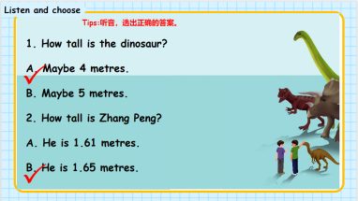  9.Watch and answer.  Q: Who is taller, Zhang Peng or the small dinosaur?  随后教师继续提问：Which dinosaur is taller, the green one or the brown one? | 学生仔细听录音，获取对话的关键信息，理解语言，如：Maybe 4 meters. I’m 1.65meters.并掌握单词tallest, both, meter的意思和发音。  9.学生认真观看动画，回答问题：Zhang Peng is taller than the small dinosaur.  学生回答：The green dinosaur is taller than the brown one. | 教师观察学生是否能抓住关键信息完成听音选择和看动画回答问题活动，并在此过程中帮助学生理解新词。
设计意图：本阶段学习活动旨在训练学生的听力技巧和语言表达能力，通过由易到难的教学环节，理解本课时的核心句型和词汇，照顾基础薄弱的学生同时又能训练学生的高阶思维，增加语言表达，为后面的实践运用最准备。
3.用正确的语音、语调朗读对话，初步理解形容词比较级和最高级在实际中的运用，描述他人的身高等外貌特征。（应用实践） | 10.Listen and imitate.  教师播放录音，组织学生跟读。  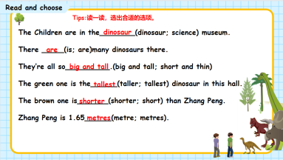11.Try to say. | 10.学生根据教师给出的朗读评价标准进行跟读。  11.学生根据教师给出的语言框架进行复述，再次感知核心语言。 | 教师观察学生是否能正确朗读对话，并及时给出评价和指导。  观察学生对核心句型和对话的掌握程度，以便及时调正策略。
设计意图：本阶段学习活动引导学生在归纳和整理核心语言的基础上，通过语篇的复述、句型练习活动，再次将语言内化理解，让学生形成一个知识网，为后面的迁移创新，在实际中运用句型询问他人的身高等外貌特征做准备。

4.完成拓展部分的“量身高活动”，完成对比自己与同学身高、年龄的活动，在实际情境中运用句型，并形成文字报告。（迁移创新） |  | 12.Ask and report.  T: Dinosaurs are so fascinating. Do you want to go to the museum? If you are shorter than 1 meters, you are free of charge...  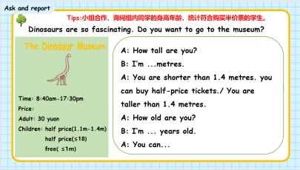 | 12.学生小组内进行问答，如: How tall are you? I’m... You are taller than 1 meters. You can buy half-price tickets. | 教师观察学生是否能根据要求在小组内展开调查，并作报告，可以适当的提供指导和帮助，鼓励学生积极参与小组活动。
设计意图：本阶段的学习活动旨在帮助学生在迁移创新的语境中，运用所学句型询问身高和年龄，同时也是对本课时语篇的一个延展，运用语言的同时还可以体验生活中的“比”给我们带来的乐趣，也为后面的作业做铺垫。
板书设计 | 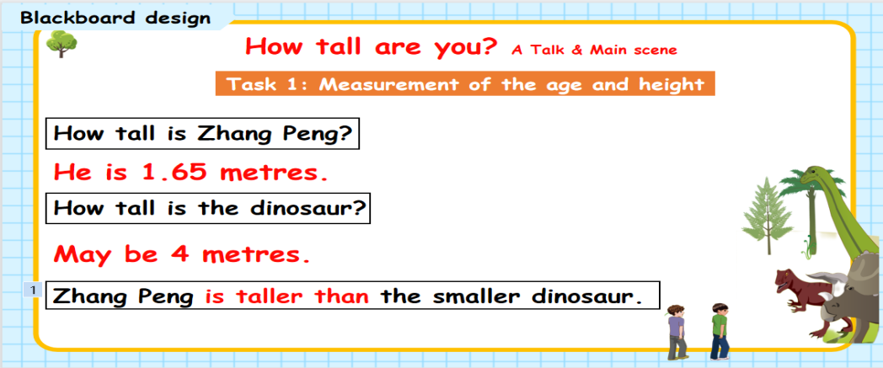
教学反思
（亮点与不足）
作业内容 |  | 时间 | 要求 | 评价
必做 | 1.Listen and follow | 5mins | 跟读课本P4的对话。 | ⭐
必做 | 1.Listen and follow | 5mins | 能使用正确的语音语调朗读。 | ⭐⭐

 | 2.Ask and finish | 5mins | 完成作业单一 | ⭐⭐
选做 | 3.Do a report | 15mins | 参观恐龙博物馆，并把自己的所见所闻写下来，可参考作业单二。 | ⭐⭐⭐
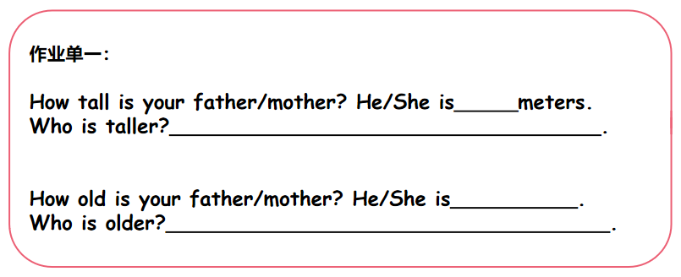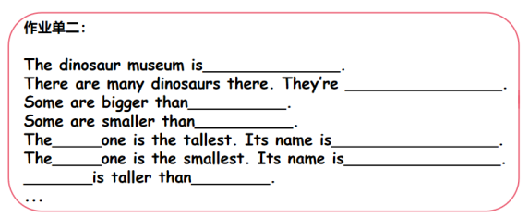

The second Period（第2个课时）
教学内容 | Part A Let’s try &Let’s talk | 课型 | 听说课
课标解读 | （2022版）《义务教育英语课程标椎》指出在语境中理解词汇的含义，在运用中逐步积累词汇；在特定语境中，运用词汇描述事物、行为、过程和特征，表达与主题相关的主要信息和观点。能用简短的句子描述所学的与中外文化有关的具体事物：初步具有观察、识别、比较中外文化异同的能力;能识别、提炼、概括语篇的关键信息、主要内容、主题意义和观点。
教材分析 | What: 本课时是本单元的第二课时，继续延续单元子话题“Measurement of the age and height”讨论年龄、身高之间的比较。语篇通过主情景图Miss White和孩子们在教师外面的谈话展开，Miss White和Sarah谈论她们之间的年龄差，张鹏和John讨论他们的身高差，陈洁和Amy讨论他们裙子的长短，本课时采用听听力，完成表格的形式，呈现比较级的语用和语义。  Why: 教材情景中用到的语言，询问他人的身高年龄，并描述之间的差距帮助学生更加了解自己和他人，学生欣赏自己和他人的外貌差异，树立正确的审美观。  How: 本节课是一节单词课，教材通过观看插图上的几个任务完成听力活动，完成表格信息，并在此过程中感受核心单词和句型的语用和语义，如：younger, older, taller, shorter, longer; How tall are you? I’m 1.61 meters. You’re older than me, too.等，进而总结形容词比较级的构成规律，即在词尾加-er，拓展中的迁移创新则运用读写活动和调查报告等方式综合语言运用。

学生学情 | 认知水平：经过将近四年的英语学习，学生具了一定的听、说、读、写能力，能读懂语言简单、主题相关的简短语篇，获取具体信息，理解主要内容，能运用所学语言与他人进行简单的交流。  知识储备：学生在三年级下册第三单元和四年级上册第三单元已经学过，如 fat,thin ,tall ,short ,long ,big ,small ，strong.所以学生接受新知比较快。在设计教学过程时，遵循以学生为主体的原则。采用听、说、读、 写、玩的方法调动全体学生的参与。同时教师要借助一定的语境，肢体语言，图片等方法帮助学生学习和理解。
教学目标 | 通过学习本课时，学生能够：  1.完成听力活动， 听、说、读、写单词younger, older, taller, shorter, longer，并能在语境中运用这五个单词对比身高和年龄；（学习理解）  2.理解形容词比较级的基本构词规律，即在词尾加-er；（应用实践）  3.完成读写活动的练习，在实际情境中运用句型How tall are you? I’m ...meters. How old are you? I’m 12 years old. 能够根据表格的提示完成调查，并根据调查结果作总结报告。（迁移创新）
重点、难点 | 教学重点：掌握核心单词younger, older, taller, shorter, longer和句型How tall are you? I’m ...meters. How old are you? I’m 12 years old.的语用和语义，并在实际情景中谈论或对比身高和年龄。  教学难点：在迁移创新中运用所学的核心句型询问对方身高和年龄，并做比较，完成读写活动和调查报告。
教具、学具 | 八桂教学通、希沃白板、PPT课件
教法、学法 | 教法：多模态教学法、合作教学法、情境教学法  学法：自主学习法、合作学习法
教学过程
教学目标 |  | 教师活动 | 学生活动 | 效果评价

- 完成听力活动， 听、说、读、写单词younger, older, taller, shorter, longer，并能在语境中运用这五个单词对比身高和年龄；（学习理解） | 1.Sing a song(My small cat)  2.Let’s review.  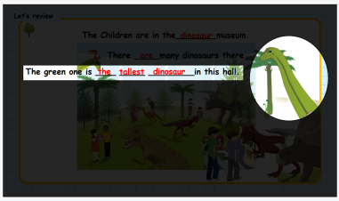  3.Lead in.  教师出示本课时的课时任务：Measurement of the age and height。  4.Look and match.  教师出示 A Learn的插图。  T: Miss White and the children are talking outside the classroom. What are they talking about?  5.Listen and fill.  教师先后播放三段听力。  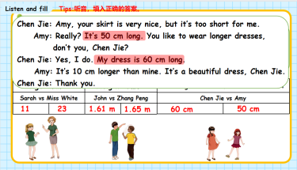  6.Let’s learn.  教师呈现整体的表格  T: Miss White is 23 years old. Sarah is 11. Who is younger?  7.Read and say.  教师给出表格和句子框架，让学生自己读一读，说一说。 | - 学生跟唱歌曲，感受歌曲中的语言，如：stronger, longer shorter, younger等。  - 学生基于语言框架进行复述，巩固语言，如：The green dinosaur is the tallest one in this hall. Maybe 4 meters. Zhang Peng is taller than the small dinosaur.  3.学生明白本课时的学习任务。  4.学生认真观看图片，从图片人物的动作等行为可以判断，Zhang Peng and John are talking about the height. Chen Jie and Amy are talking about the length of the dress.等。  5.学生仔细听对话，完成表格信息，如Sarah is 11 years old. Miss White is 23 years old.  6.学生在教师的引导下回答问题： Sarah is younger than Miss White. Miss White is older than Sarah.  7.学生自主学习，读一读，说一说教材人物的身高和年龄差异比。如John is 1.61meters. Zhang Peng is 1.65 meters. John is shorter than Zhang Peng. Zhang Peng is taller than John. | 教师观察学生是否能参与互动和交流，对学生的反应给予肯定。  教师根据学生回答情况，可以检验学生完成作业的情况，同时也是对接下来学习的内容进行热身。  教师观察学生的读图能力，检验学生的预习情况。  教师观察学生完成表格的情况，然后在提问学生回答的过程中，引导学生表达，并及时给出评价和指导。  观察学生的回答情况，并及时纠正和评价。  教师鼓励学生自己读一读，说一说，锻炼语言表达力和自主学习力，并及时给出指导和评价。

设计意图：本阶段的学习活动旨在帮助学生掌握核心单词的音形义、及在真实的语境中理解词汇和句型的意义和语用功能。教材中的单词比较简单，所以为了培养学生的核心素养，将核心单词融入到听力中，让学生完成表格后，再进行句型表达，加以理解单词的语用和语义，培养学生自主学习的能力。
2.理解形容词比较级的基本构词规律，即在词尾加-er；（应用实践） | 8.Listen and follow.  教师播放录音，引导学生跟读新单词。  9.Look and find.  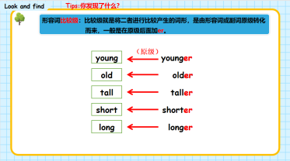  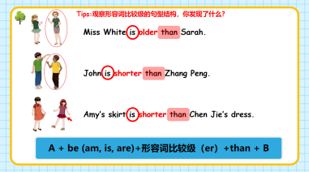  10.Game time.  教师出示闪现游戏，说出单词。 | - 学生跟读录音，进一步巩固新单词正确的语音、语调。  9.学生仔细观察单词，找出共同点，进而总结形容词比较级的构成规律，即在词尾加-er。  10.学生大声说出看到的单词。 | 教师观察学生是否能正确发音，特别注意个别不符合自然拼读的单词，及时指导和纠正。  教师引导学生观察单词结构，然后鼓励学生自己总结。  生动有趣的游戏不仅可以活跃课堂气氛，还可以巩固单词的音形义。

设计意图：设计意图：本阶段学习活动引导学生归纳和整理核心语言的基础上，通过角色扮演使每位学生都能深入角色，运用语言理解意义，促使语言内化，从学习理解过渡到应用实践，为后面的真实表达做准备。
3.完成读写活动的练习，在实际情境中运用句型How tall are you? I’m ...meters. How old are you? I’m 12 years old. 能够根据表格的提示完成调查，并根据调查结果作总结报告。（迁移创新） | 11.Do a survey and report.  插入PPT  T：Children. Do you know about your classmates’ age and height. Let’s do a survey in our class.  教师做情感教育：学会欣赏自己我他人的身高等外貌差异。  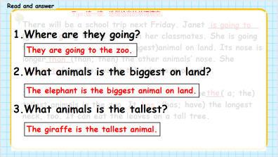12.Read and answer. | 11.学生组成四人小组做调查活动，每名学生询问除自己之外的其他三名同学，并在表格中记录调查结果。  12.学生仔细阅读文段，并回答问题，如：Janet is going to the zoo. The elephant is the biggest animal on land. | 教师观察学生小组的合作情况，然后根据小组完成的程度，请几名学生进行汇报。  教师根据学生回答问题的情况，给与指导和反馈。
设计意图：本阶段的学习活动旨在帮助学生在迁移创新的语境中，创造性地运用所学语言，谈谈班上同学的身高年龄差异，并在班级做报告，提升语言的综合表达能力，同时引导学生在实际的情境中应用所学句型，树立正确的审美观，学会欣赏自己和他人。

以上内容仅为本文档的试下载部分，为可阅读页数的一半内容。如要下载或阅读全文，请访问：https://d.book118.com/817121036012006051

